Bonjour Madame Mathadore,

merci pour ce défi très rigolo.

Au début, nous n'étions pas d'accord sur ce que signifiait le mot "marche". Nous sommes allés dans la cour pour compter les marches de l'école. On a construit un escalier avec les briques en plastique.

On s'est mis d'accord pour un modèle.

Ensuite nous sommes rentrés dans la classe et avons fait des escaliers avec des cubes ou des legos.

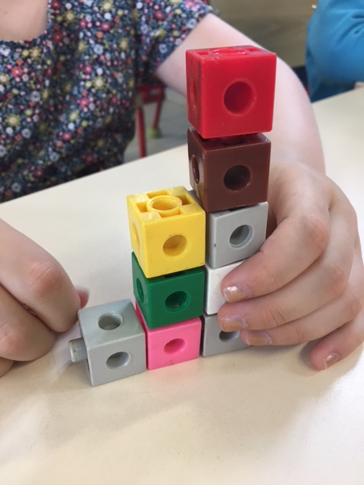

Certains enfants ont proposé cet escalier mais les marches étaient trop grandes.

Finalement voici les escaliers de 3 marches, il nous faut 6 cubes pour qu'il tienne.

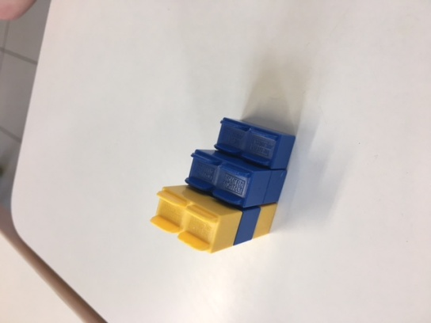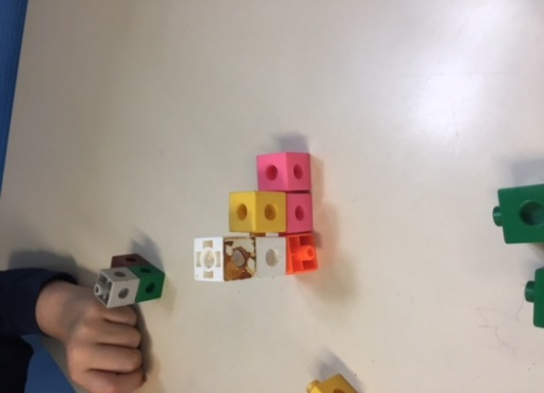Voici les escaliers de 6 marches, il nous faut 21 cubes pour qu'il tienne.

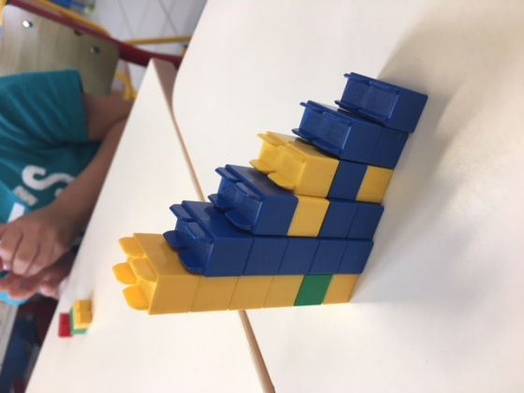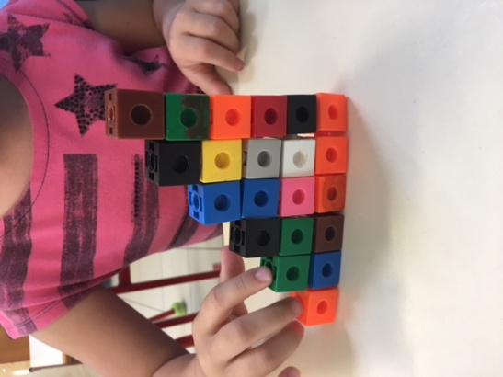

Au revoir et à vendredi

Les GS et CP de Collonges la Rouge